IMPLEMENTAREA METODEI

Compensarea cu poli dominant se realizează prin conectarea unui condensator de compensare între două etaje succesive ale amplificatorului.
$\begin{aligned}A(jϖ)=\frac{A}{\left(1+j\frac{ϖ}{ϖ_{1}}\right)\left(1+j\frac{ϖ}{ϖ_{2}}\right)\left(1+j\frac{ϖ}{ϖ_{3}}\right)}(1) \\ A_{C}(jϖ)=\frac{A}{\left(1+j\frac{ϖ}{ϖ_{d}}\right)\left(1+j\frac{ϖ}{ϖ_{1}}\right)\left(1+j\frac{ϖ}{ϖ_{2}}\right)\left(1+j\frac{ϖ}{ϖ_{3}}\right)}(2)\end{aligned}$
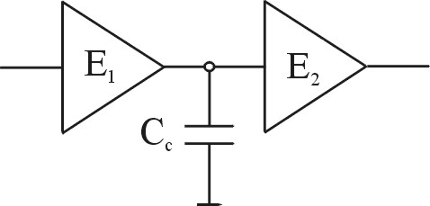
$$\frac{\frac{R_{i}⋅\frac{1}{{jϖC}_{C}}}{R_{i}+\frac{1}{{jϖC}_{C}}}}{R_{0}+\frac{R_{i}⋅\frac{1}{{jϖC}_{C}}}{R_{i}+\frac{1}{{jϖC}_{C}}}}=\frac{\frac{R_{i}}{1+{jϖC}_{C}}}{R_{0}+\frac{R_{i}}{1+{jϖC}_{C}}}=\frac{R_{i}}{R_{0}+R_{i}+1+{jϖC}_{C}R_{i}R_{0}}=\frac{R_{i}}{R_{0}+R_{i}}⋅\frac{1}{1+{jϖC}_{C}R_{i}‖R_{0}}$$
$$\begin{aligned}R_{i}‖R_{0}⋅C_{C}=T_{d} \\ ϖ_{d}=\frac{1}{T_{d}}\end{aligned}$$

Obs.
1. Principiul ce stă la baza metodei de corecţie sau de compensare cu poli dominant constă în forţarea căderii caracteristicii de amplitudine mai rapid decât cade caracteristica de fază. Metoda de corecţie prezintă dezavantajul că reduce drastic banda de trecere (la $ϖ$ dominant). Poziţia polului dominant se alege dintr-un compromis. O valoare cât mai mică pentru$ϖ_{d}$ conduce la o mai bună stabilitate dar în acelaşi timp o bandă de trecere mai scăzută.
2. Condensatorul de compensare $C_{C}$se amplasează în aşa fel încât capacitatea necesară să rezulte de valoare cât mai mică.

METODA DE COMPENSARE CU POLI ŞI 0

Metoda de compensare cu poli şi 0 este similară compensării cu pol dominant. Singura diferenţă care apare este că pe lângă polul dominant se introduce în funcţia răspuns la frecvenţă şi un 0 care anulează polul $ϖ_{1}$ din funcţia răspuns la frecvenţa necorectată.
$$\begin{aligned}A(jϖ)=\frac{A}{\left(1+j\frac{ϖ}{ϖ_{1}}\right)\left(1+j\frac{ϖ}{ϖ_{2}}\right)\left(1+j\frac{ϖ}{ϖ_{3}}\right)} \\ A_{C}(jϖ)=\frac{A}{\left(1+j\frac{ϖ}{ϖ_{d}}\right)\left(1+j\frac{ϖ}{ϖ_{1}}\right)\left(1+j\frac{ϖ}{ϖ_{2}}\right)\left(1+j\frac{ϖ}{ϖ_{3}}\right)}= \\ \frac{A}{\left(1+j\frac{ϖ}{ϖ_{d}}\right)\left(1+j\frac{ϖ}{ϖ_{2}}\right)\left(1+j\frac{ϖ}{ϖ_{3}}\right)}\end{aligned}$$
În raport cu ultima relaţie, metoda de compensare este identică cu cea de la corecţia cu pol dominant cu singura diferenţă că polul $ϖ_{1}$este substituit cu polul $ϖ_{2}$ În consecinţă$ϖ_{d}$ poate lua valori mai mari şi prin urmare amplificatorul corectat rezultă cu o bandă de trecere mai largă.

IMPLEMENTAREA METODEI
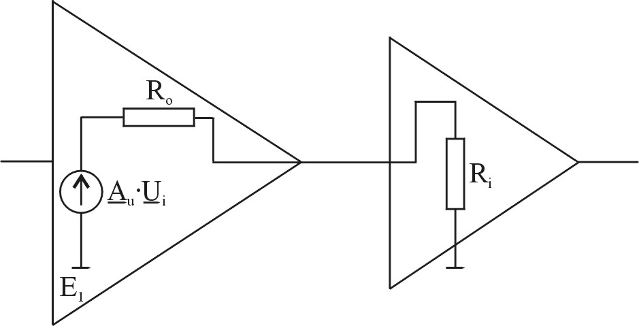

Implementarea este similară corecţiei pol dominant cu diferenţa că, în loc de condensatorul $C_{C}$ se conectează o rezistenţă în serie cu un condensator.

$$\begin{aligned}\frac{1+{jϖC}_{C}⋅R_{C}}{1+{jϖC}_{C}\left(R_{C}+R_{i}‖R_{0}\right)} \\ R_{C}⋅C_{C}=T_{C} \\ ϖ_{1}=\frac{1}{T_{C}};C_{C}\left(R_{C}+R_{i}‖R_{0}\right)=T_{d};ϖ_{d}=\frac{1}{T_{d}}\end{aligned}$$

CORECŢIA CU AVANS DE FAZĂ

Această compensare se realizează conectând un condensator în paralel cu rezistenţa din circuitul de reacţie la reacţiile de tipul paralel-paralel, paralel-serie şi serie-paralel şi respectiv o inductanţă în serie cu rezistenţa, la reacţia de tipul serie-serie.
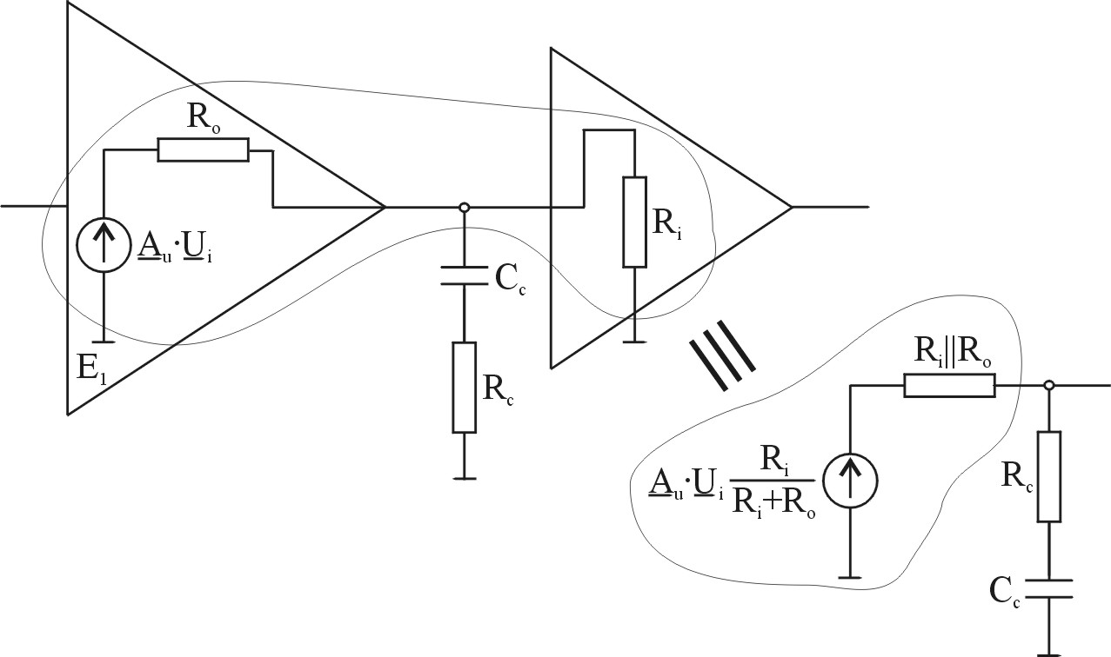

Obs.
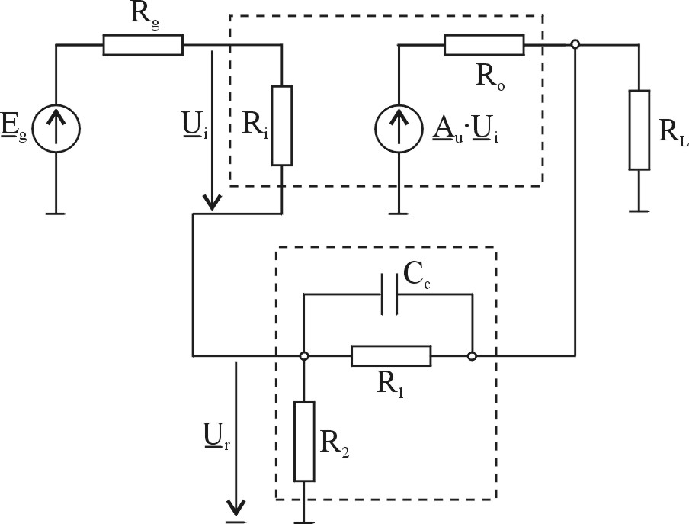
- Cuadripolul de reacţie conţinând elemente reactive înseamnă că nu ne mai situăm în cazul $β∈ℜ$ Studiul stabilităţii, prin urmare, nu se mai poate face utilizând caracteristicile de frecvenţă ale amplificatorului de bază, ci utilizând funcţia $W\left(jϖ\right)=A\left(jϖ\right)⋅β\left(jϖ\right)$
- Cuadripolul conţinând elemente reactive, acestea vor influenţa comportarea cu frecvenţa a amplificatorului de bază, ceea ce nu era cazul până în momentul de faţă.

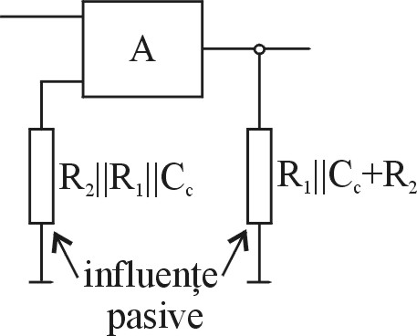
$\begin{aligned}A(jϖ)=\frac{A}{\left(1+j\frac{ϖ}{ϖ_{1}}\right)\left(1+j\frac{ϖ}{ϖ_{2}}\right)\left(1+j\frac{ϖ}{ϖ_{3}}\right)} \\ β(jϖ)=\frac{{\underline{U}}_{O}}{{\underline{U}}_{i}}|_{{\underline{I}}_{r}=0}=\frac{R_{2}}{R_{2}+\frac{R_{1}}{1+{jϖC}_{C}R_{1}}}=\frac{R_{2}\left(1+{jϖC}_{C}R_{1}\right)}{R_{2}+1+{jϖC}_{C}R_{1}+R_{1}}=\frac{R_{2}}{R_{2}+R_{1}}\frac{1+{jϖC}_{C}R_{1}}{1+{jϖC}_{C}R_{1}‖R_{2}} \\ R_{1}‖C_{C}=\frac{R_{1}\frac{1}{{jϖC}_{C}}}{R_{1}+\frac{1}{{jϖC}_{C}}}=\frac{R_{1}}{1+{jϖC}_{C}R_{1}} \\ W\left(jϖ\right)=\frac{A}{\left(1+j\frac{ϖ}{ϖ_{1}}\right)\left(1+j\frac{ϖ}{ϖ_{2}}\right)\left(1+j\frac{ϖ}{ϖ_{3}}\right)}\frac{R_{2}}{R_{2}+R_{1}}\frac{1+{jϖC}_{C}R_{1}}{1+{jϖC}_{C}R_{1}‖R_{2}}; \\ R_{1}C_{C}=T_{C} \\ \frac{1}{T_{C}}=ϖ_{2} \\ ⇒W\left(jϖ\right)=A'⋅\frac{1}{\left(1+j\frac{ϖ}{ϖ_{1}}\right)\left(1+j\frac{ϖ}{ϖ_{î}}\right)\left(1+j\frac{ϖ}{ϖ_{3}}\right)} \\ T_{î}=C_{C}R_{1}‖R_{1} \\ A'≃A\end{aligned}$Din nefericire, aceste modificări (introduceri de poli şi 0 în funcţia răspuns la frecvenţă) se manifestă la frecvenţe mari dacă capacitatea $C_{C}$este luată mare de
fapt această influenţă fiind neglijabilă.

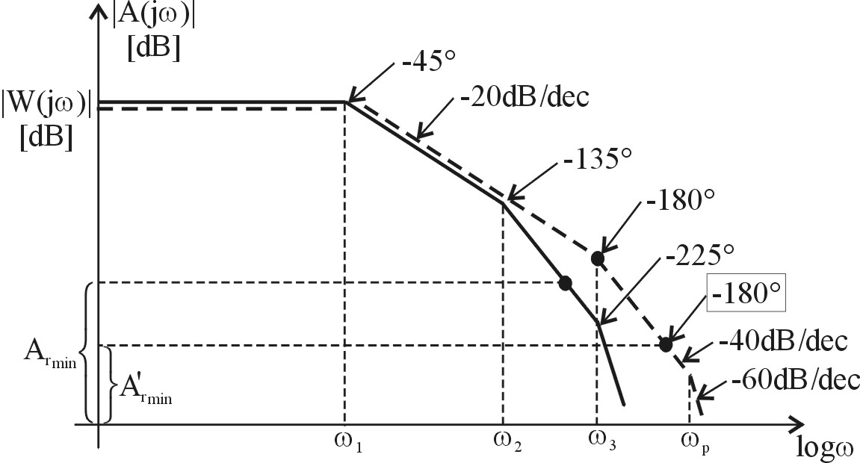

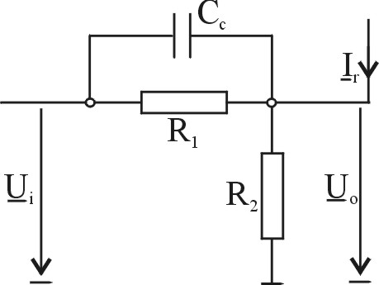
Obs.
Metoda cu avans de fază prezintă dezavantajul major că pe lângă prevenirea apariţiei oscilaţiilor măreşte banda de trecere a amplificatorului cu reacţie corectată.

OSCILATOARE ARMONICE

Oscilatoarele armonice sunt circuite ce generează semnal de formă ideală la ieşire, pe seama unui consum de la sursa de tensiune de alimentare.
$$u_{0}\left(t\right)=u_{0m}\text{sin}ϖt$$
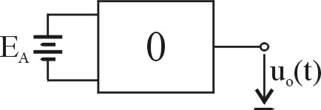
Un asemenea circuit oscilator trebuie neapărat să includă dispozitive electronice active pentru a putea genera tensiunea sinusoidală.

CLASIFICAREA OSCILATOARELOR ARMONICE

- După principiul de funcţionare:

- Oscilator cu amplificator cu reacţie pozitivă
- Oscilator cu dispozitive ce prezintă rezistenţă negativă

- după domeniul frecvenţelor generate:

- Oscilator de audio-frecvenţă ( limita superioară 1 MHz)
- Oscilator de radio-frecvenţă ( limita superioară 1GHz)
- Oscilator cu frecvenţe mai mari de 1 GHz

În cele ce urmează vom aborda exclusiv problema oscilatoarelor cu amplificator cu reacţie pozitivă .Acestea includ un amplificator de bază şi un circuit de reacţie. Dependent de tipul circuitului de reacţie oscilatoarele se clasifică în:
- Oscilatoare RC
- Oscilatoare LC

Primul tip de oscilator utilizează drept circuit de reacţie o reţea RC. Al doilea tip de oscilator foloseşte în bucla de reacţie pozitivă circuite oscilante LC.
$$\begin{aligned}A_{r}(jϖ)=\frac{A_{r}(jϖ)}{1−A(jϖ)β(jϖ)}(1) \\ A(jϖ)β(jϖ)=1→\text{oscilator}\end{aligned}$$
Condiţii de apariţie a oscilaţiilor:
$$\begin{aligned}\left|A(jϖ)\right|\left|β(jϖ)\right|=1\text{ conditia de amplitudine} \\ ϕ_{A}+ϕ_{B}=0\left(2π\right)\text{ conditia de faza}\end{aligned}$$
$\begin{aligned}A(jϖ)=\left|A(jϖ)\right|e^{{jϕ}_{A}} \\ β(jϖ)=\left|β(jϖ)\right|e^{{jϕ}_{β}} \\ ϕ_{A}+ϕ_{β}=0\left(2π\right)\end{aligned}$
În situaţiile practice, realizarea riguroasă a condiţiei de amplitudine este practic imposibilă având în vedere imperfecţiunile circuitelor electronice. Pentru a asigura amorsarea oscilaţiilor se îndeplineşte condiţia:
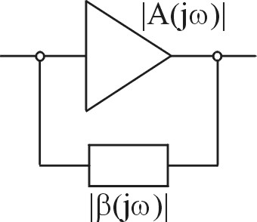
$\left|A(jϖ)\right|\left|β(jϖ)\right|>1(3)\text{ - conditia de amorsare}$

Condiţia de amorsare a oscilaţiilor presupune că amplificarea amplificatorului este mai mare decât atenuarea $\frac{1}{\left|β(jϖ)\right|}$ a cuadripolului de reacţie.
În aceste condiţii amplitudinea oscilaţiilor tinde să crească, amplificatorul de bază intrând în limitare. Acest fapt echivalează cu scăderea amplificării, amplitudinea oscilaţiilor stabilizându-se la o valoare pentru care condiţia de amplitudine este riguros satisfăcută.
Acest echilibru este dinamic, asigurând prezenţa oscilaţiilor chiar şi în situaţia în care amplificarea respectiv atenuarea reţelei de reacţie suferă variaţii.
Stabilitatea funcţionării este asigurată în acest fel, iar “preţul plătit” îl constituie apariţia distorsiunilor neliniare în semnalul generat ca urmare a intrării în limitare.

